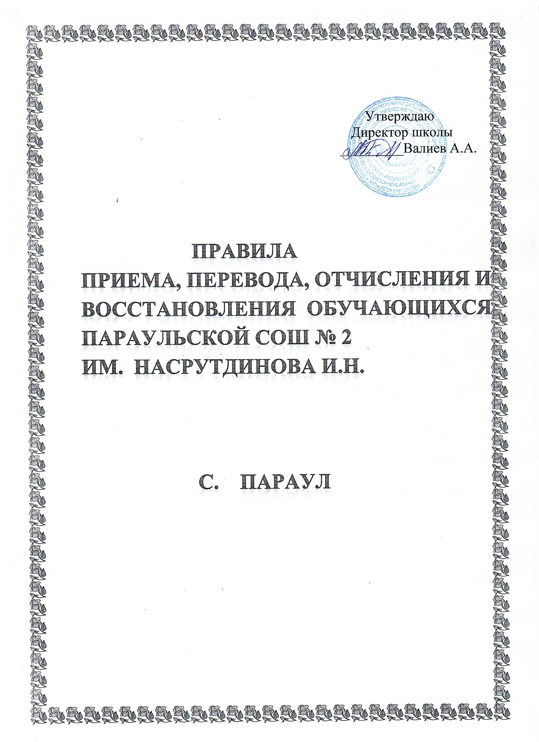

**Правила приёма, перевода, отчисления и восстановления обучающихся в МБОУ «Параульская СОШ № 2»**

|  |
| --- |
| **1.Общие положения**  1.1. Настоящие Правила определяют организацию приёма, перевода и отчисления обучающихся в муниципальном общеобразовательном учреждении «Параульская средняя общеобразовательная школа № 2». Настоящие Правила разработаны с целью обеспечения реализации и соблюдения конституционных прав граждан Российской Федерации на образование, исходя из принципов общедоступности и бесплатности общего образования, реализации государственной политики в области образования, защиты интересов ребёнка и удовлетворения потребностей семьи в выборе общеобразовательного учреждения.  1.2. Приём граждан в общеобразовательные учреждения осуществляется в соответствии с: Конституцией Российской Федерации;   1. Законом Российской Федерации «Об образовании»; от 29 декабря 2012г. №273 2. Санитарно-эпидемиологическими правилами СанПиН 2.4.5.2409 - 08; 3. Нормативными актами Администрации Карабудахкентского района; 4. Уставом общеобразовательного учреждения;   1.3.  На обучение в школу принимаются дети, проживающие на территории сел. Параул     Дети, не имеющие гражданства, но проживающие в селе Параул, в том числе и у родственников, зачисляются на обучение на общих основаниях.  1.4. При приёме в школу   обеспечивается соблюдение прав граждан на образование, установленных законодательством Российской Федерации, гласность и открытость. Администрация школы   обязана ознакомить поступающих с Уставом, лицензий на право ведения образовательной деятельности, свидетельством о государственной аккредитации, дающим право на выдачу документа государственного образца. Администрация школы   должна предоставить возможность поступающим ознакомиться с содержанием основных образовательных программ, другими документами, регламентирующими организацию образовательного процесса.  1.5. Общее образование является обязательным. Требование обязательности общего образования применительно к конкретному обучающемуся сохраняет силу до достижения им возраста восемнадцати лет, если соответствующее образование не было получено обучающимся ранее. 1.6. Приём в школу проводится на основании заявления родителей (законных представителей), которое подлежит   регистрации как входящий   документ. К заявлению о зачислении на обучение должны быть приложены следующие документы:   1. Копия свидетельства о рождении, заверенная директором школы; 2. Медицинская справка   установленной формы         и карта         профилактических прививок. 3. Аттестат об основном общем образовании (для поступающих в 10-й класс); 4. Личное дело.   1.7. Наличие любых хронических заболеваний, не препятствующих обучению в общеобразовательном учреждении, не может служить причиной отказа в зачислении ребенка на обучение в школу. 1.8. Приём детей в школу оформляется приказом директора образовательного учреждения и доводится до сведения родителей, зачисление в 1-е и 10-е классы производится по мере комплектования классов, но не позднее 31 августа текущего года.  1.9. При зачислении на обучение в первый класс школы и при зачислении обучающегося в порядке перевода из другого общеобразовательного учреждения между школой и родителями (законными представителями) заключается договор о взаимоотношениях. Положения договора не могут противоречить законодательству Российской Федерации.  1.10. Обучающиеся, прибывшие в село Параул временно на период отпуска или командировки родителей, зачисляются на обучение независимо от наличия свободных мест. Школа обязана аттестовать ребенка в соответствии с требованиями Устава и выдать ему по окончании срока обучения заверенную печатью Школы справку о прохождении программного материала по предметам и выписку из классного журнала о текущих и промежуточных отметках.  Отсутствие свободных мест в школе определяется предельной численностью контингента обучающихся .  **2. Приём в 1-е классы**  2.1. В 1-й класс школы принимаются дети, достигшие на 1 сентября текущего года возраста шести лет шести месяцев, при отсутствии противопоказаний по состоянию здоровья, но не позже достижения ими возраста 8 лет.  2.2.     В отдельных случаях по заявлению родителей (законных представителей), орган управления образованием по заключению психолого-медико-педагогического консилиума школы о готовности к обучению вправе разрешить прием ребенка, достигшего более раннего возраста, в первый класс школы.  2.3. Прием и обучение детей в 1-м классе проводится в соответствии с требованиями санитарно-эпидемиологических правил и нормативов к обучению первоклассников. При этом обследование детей психолого-медико-педагогическим консилиумом школы проводится после приема от родителей (законных представителей) заявления и необходимых для зачисления ребенка на обучение в школу документов. Результаты обследования носят рекомендательный характер. 2.4.Приём детей в первые классы Школы проводится в заявительном порядке. 2.5. Приём заявлений о зачислении в 1-ый класс проводится в период с 01 апреля по 31 августа текущего года. 2.6. Для приёма ребёнка в школу родитель (законный представитель) подаёт заявление установленной формы, которое регистрируется как   входящий документ, вместе с   другими документами (см. п. 1.6.) 2.7. Администрация школы   при приёме заявления обязана ознакомиться с документами, удостоверяющими личность заявителя, для установления факта родственных отношений и полномочий законного представителя. 2.8. Если число заявлений больше (меньше) запланированного числа мест, школа обязана совместно с районным отделом образования решить вопрос о приёме детей в школу или принять меры для приёма в иное образовательное учреждение, расположенное на территории района, с учётом фактического проживания ребёнка.  2.9. После окончания приёма заявлений зачисление в школу оформляется приказом Муниципального бюджетного общеобразовательного учреждения «Параульская средняя общеобразовательная школа № 2» по мере комплектования классов, но не позднее 31 августа текущего года, и доводится до сведения родителей (законных представителей). На обучающегося первого класса оформляется   личное дело.  **3. Приём в 10-е классы.** 3.1.После получения основного общего образования обучающимся   родители (законные представители) вправе:   1. подать заявление об отчислении из школы; 2. подать заявление в другое образовательное учреждение; 3. подать заявление на обучение в школе по освоению общеобразовательных программ среднего (полного) общего образования. 3.2. Приём в 10-е классы осуществляется в заявительном порядке, если число заявлений не превышает число запланированных мест. 3.3. Сроки подачи заявлений о приёме в 10-е классы школы   устанавливаются с 1 по 30 августа текущего года. |

. ПОРЯДОК И ОСНОВАНИЯ ПЕРЕВОДА, ОТЧИСЛЕНИЯ И ВОССТАНОВЛЕНИЯ ОБУЧАЮЩИХСЯ

**1.Общие положения**

1.1. Настоящие Правила определяют правила отчисления и восстановление обучающихся в муниципальном общеобразовательном учреждении «Параульская средняя общеобразовательная школа № 2». Настоящие Правила разработаны с целью обеспечения реализации и соблюдения конституционных прав граждан Российской Федерации на образование, исходя из принципов общедоступности и бесплатности общего образования, реализации государственной политики в области образования, защиты интересов ребёнка и удовлетворения потребностей семьи в выборе общеобразовательного учреждения.

1.2. В соответствии с п. 2 ст. 30 Федерального закона от 29.12.2012 N 273-ФЗ "Об образовании в Российской Федерации" образовательная организация принимает локальные нормативные акты по основным вопросам организации и осуществления образовательной деятельности, в том числе регламентирующие правила приема обучающихся, режим занятий обучающихся, формы, периодичность и порядок текущего контроля успеваемости и промежуточной аттестации обучающихся, порядок и основания перевода, отчисления и восстановления обучающихся, порядок оформления возникновения, приостановления и прекращения отношений между образовательной организацией и обучающимися и (или) родителями (законными представителями) несовершеннолетних обучающихся.

**2. Перевод из общеобразовательного учреждения.** 2.1. Перевод обучающихся из муниципальных бюджетных общеобразовательных учреждений осуществляется в соответствии пункта 2 ст. 30 Федерального Закона Российской Федерации «Об образовании» от 29 декабря 2012года №2732.2. Обучающиеся могут быть переведены в другие общеобразовательные учреждения в следующих случаях:в связи с переменой места жительства;в связи с переходом в общеобразовательное учреждение, реализующее другие виды образовательных программ;по рекомендации медико-психолого-педагогических комиссий в связи с состоянием здоровья обучающегося;по решению суда в связи с девиантным (общественно опасным) поведением обучающегося.2.3. Переход обучающихся из одного общеобразовательного учреждения в другое или из одного класса в другой осуществляется исключительно только с письменного согласия родителей (законных представителей) несовершеннолетнего ребёнка, кроме, как по решению суда.2.4. Обучающийся может перейти в другое общеобразовательное учреждение в течение всего учебного года при наличии в соответствующем классе вакантных мест согласно установленному для данного учреждения норматива. При переходе в общеобразовательное учреждение, закреплённое за местом проживания, отказ в приёме по причине отсутствия вакантных мест не допускается.2.5. По рекомендации медико-психолого-педагогических комиссий (педагогического консилиума) при согласии родителей обучающийся может быть переведён в коррекционное общеобразовательное учреждение или класс компенсирующего обучения, обеспечивающие его обучение, воспитание, социальную адаптацию и интеграцию в обществе, в сроки, рекомендованные комиссией.2.6. Перевод по решению суда в связи с девиантным (общественно опасным) поведением производится в установленном законом порядке на основании решения суда. 2.7. При переводе обучающемуся и (или) его родителям (законным представителям) выдаются документы, которые они обязаны представить в образовательное учреждение:личное дело;табель успеваемости (или аттестат об основном общем образовании);медицинская карта.2.8. Школа, приняв обучающегося по переводу, оформляет его зачисление приказом руководителя и в течение 3-х дней направляет справку о зачислении в общеобразовательное учреждение, из   которого выбыл обучающийся.

**3. Порядок перевода обучающихся   из класса.**

3.1. Обучающиеся, освоившие в полном объеме образовательную программу учебного года, переводятся в следующий класс.

Перевод обучающегося в следующий класс осуществляется по решению педагогического совета Школы.

Обучающиеся переводного класса школы, имеющие по всем предметам, изучавшимся в этом классе четвертные, полугодовые и годовые отметки «5», награждаются похвальным листом «За отличные успехи в учении».

Обучающиеся на ступенях начального общего, основного общего и среднего (полного) общего образования, имеющие по итогам учебного года академическую задолженность по одному предмету, переводятся в следующий класс условно.

Обучающиеся обязаны ликвидировать академическую задолженность в течение следующего учебного года, школа обязана создать условия обучающимся для ликвидации этой задолженности и обеспечить контроль за своевременностью ее ликвидации.

3.2. Обучающиеся на ступенях начального общего и основного общего образования, не освоившие образовательной программы учебного года и имеющие академическую задолженность по двум и более предметам или условно переведенные в следующий класс и не ликвидировавшие академической задолженности по одному предмету, по усмотрению их родителей (законных представителей) оставляются на повторное обучение, переводятся в классы компенсирующего обучения с меньшим числом обучающихся на одного педагогического работника школы или продолжают получать образование в иных формах.

Обучающиеся на ступени среднего (полного) общего образования, не освоившие образовательной программы учебного года по очной форме обучения и имеющие академическую задолженность по двум и более предметам или условно переведенные в следующий класс и не ликвидировавшие академической задолженности по одному предмету, продолжают получать образование в иных формах.

3.3. Обучающиеся, не освоившие общеобразовательную программу предыдущего уровня, к обучению на следующей ступени общего образования не допускаются.

3.4. Обучающимся школы, прошедшим государственную (итоговую) аттестацию, выдается документ государственного образца об уровне образования, заверенный печатью школы.

Обучающимся школы, сдавшим Единый государственный экзамен, выдается свидетельство о результатах Единого государственного экзамена.

Обучающиеся - выпускники школы, достигшие особых успехов при освоении общеобразовательной программы среднего (полного) общего образования, награждаются золотой или серебряной медалью.

Обучающиеся - выпускники школы, достигшие особых успехов в изучении одного или нескольких предметов, награждаются похвальной грамотой «За особые успехи в изучении отдельных предметов».

3.5. Обучающимся, не завершившим образования данного уровня, не прошедшим государственной (итоговой) аттестации или получившим на государственной (итоговой) аттестации неудовлетворительные результаты, школой выдается справка установленного образца об обучении в школе.

Обучающиеся, не прошедшие государственной (итоговой) аттестации или получившие на государственной (итоговой) аттестации неудовлетворительные результаты, вправе пройти повторно не ранее чем через год государственную (итоговую) аттестацию. Образовательное учреждение обязано создать условия обучающимся для ликвидации задолженности и осуществлению контроля за своевременностью ее ликвидации

4. Отчисление из школы

4.1. Отчисление обучающихся оформляется приказом руководителя образовательной организации и производится по следующим основаниям:

4.2. По заявлению родителей (законных представителей) (либо самих обучающихся по достижении ими 18 лет) для продолжения обучения в другой образовательной организации.

4.3. По согласию родителей (законных представителей), комиссии по делам несовершеннолетних и защите их прав и органа местного самоуправления, осуществляющего управление в сфере образования, обучающийся, достигший возраста пятнадцати лет, может оставить школу до получения общего образования.

Комиссия по делам несовершеннолетних и защите их прав совместно с родителями (законными представителями) обучающегося и органом местного самоуправления в месячный срок принимает меры, обеспечивающие трудоустройство этого несовершеннолетнего и продолжение освоения им образовательной программы основного общего образования по иной форме обучения.

4.4. По решению Педагогического совета образовательной организации за совершенные неоднократно грубые нарушения устава образовательной организации допускается исключение из образовательной организации обучающегося, достигшего возраста 15 лет.

Исключение обучающегося из образовательной организации применяется, если меры воспитательного характера не дали результата и дальнейшее пребывание обучающегося в образовательной организации оказывает отрицательное влияние на других обучающихся, нарушает их права и права работников образовательной организации, а также нормальное функционирование образовательной организации.

Решение об исключении обучающегося, не получившего основного общего образования, принимается с учетом мнения его родителей (законных представителей) и с согласия комиссии по делам несовершеннолетних и защите их прав. Решение об исключении детей-сирот и детей, оставшихся без попечения родителей, принимается с согласия комиссии по делам несовершеннолетних и защите их прав и органа опеки и попечительства.

4.5. Образовательная организация незамедлительно информирует об отчислении несовершеннолетнего обучающегося в качестве меры дисциплинарного взыскания орган местного самоуправления, осуществляющий управление в сфере образования.

4.6. Орган местного самоуправления, осуществляющий управление в сфере образования, родитель (законный представитель) несовершеннолетнего обучающегося, отчисленного из учреждения, не позднее чем в месячный срок принимают меры, обеспечивающие получение несовершеннолетним обучающимся общего образования.

5. Восстановление обучающихся.

5.1. Обучающийся, родитель (законный представитель) несовершеннолетнего обучающегося вправе обжаловать в комиссию по урегулированию споров между участниками образовательных отношений меры дисциплинарного взыскания и их применение к обучающемуся.

5.2 В случае принятия комиссией по урегулированию споров между участниками образовательных отношений решения о незаконности решения об отчислении обучающегося образовательная организация обязана предоставить обучающемуся право и возможность вернуться к обучению. Обучающийся должен быть вновь зачислен в образовательную организацию.